**OBJECT ORIENTED PROGRAMMING**

**UTS**

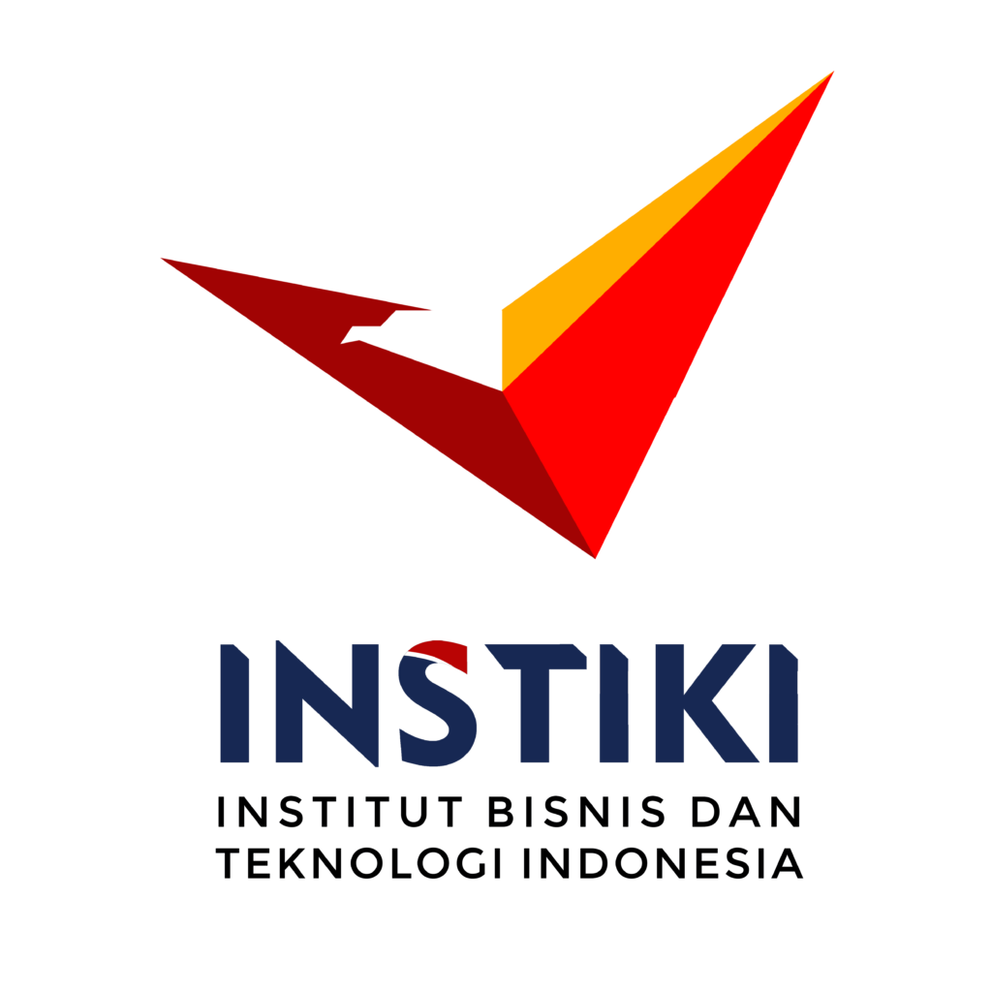

**Oleh :**

I Komang Deni Urip Prima Saputra

( 2201010606 )

**INSTITUT BISNIS DAN TEKNOLOGI INDONESIA**

**2024**